Дети не всегда умеют слушаться старших, но они очень хорошо умеют их копировать.
Д. Болдуин
Советы, как помочь ребенку полюбить ухаживать за собой.

- Купите ребенку свою зубную пасту и щетку, мочалку и ножницы, в ванной повесьте для него полотенце.
- Лучше, если туалетные аксессуары будут яркого цвета, или с изображением любимых героев. Это будет вызывать интерес и приятные ассоциации.
- Вам понадобится скамеечка или невысокий стульчик, чтобы ребенок смог дотянуться до крана.
- В ванной обязательно должно быть зеркало, пусть ребенок наблюдает за своими действиями.
- Превратите все в игру (побрызгайтесь водичкой, изобразите слоника или кошечку, умойте любимую игрушку – вариантов множество).
- Личный пример - лучший учитель. Сами каждый день соблюдайте чистоту и делайте это с удовольствием.
- В ванной комнате всегда находитесь с малышом и разъясняйте каждый ваш шаг, вовлекая его в сам процесс.
- После каждой процедуры вместе с ребенком аккуратно уберите все принадлежности по местам, потом он привыкнет, и с легкостью будет справляться с этой задачей сам.
- Вместе просматривайте тематические картинки, мультфильмы, читайте сказки, слушайте песни, придумайте свою сказку вместе с малышом.
- Подстригайтеногти после купания, пока ноготь распаренный и мягкий. Острые уголки, спиливайте маникюрной пилочкой.
- Каждый вечер споласкивайте ребенка под душем. Купайте более тщательно, как минимум 1-2 раза в неделю.
- Чистите зубы утром и вечером. Как говорила моя бабушка: «Утром для красоты вечером для здоровья!»

Вам в помощь ПОТЕШКИдля умывании:

Ай, лады, лады, лады,  Не боимся мы воды,  Чисто умываемся,  Маме улыбаемся. | Водичка, водичка,  Умой мое личико,  Чтобы глазки блестели,  Чтобы щечки краснели,  Чтоб смеялся роток,  Чтоб кусался зубок | 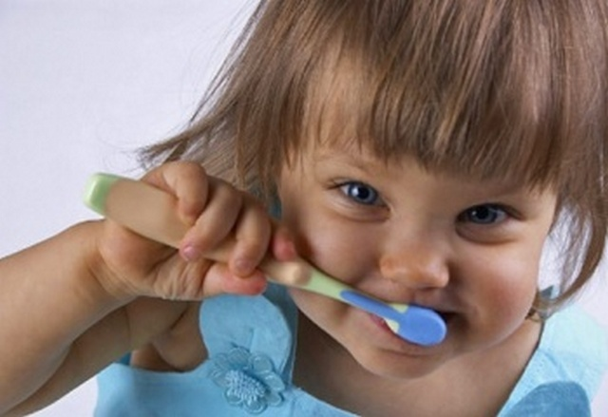

Будьте красивыми и здоровыми!

